Лабораторная работа № 5.

Кальсин Захар Алексеевич

Содержание

# Цель работы

Приобретение практических навыков взаимодействия пользователя с системой посредством командной строки.

# Задание

1.Определите полное имя вашего домашнего каталога. Далее относительно этогокаталога будут выполняться последующие упражнения.2.Выполните следующие действия: 2.1.Перейдите в каталог/tmp. 2.2.Выведите на экран содержимое каталога/tmp. Для этого используйте ко-мандуlsс различными опциями. Поясните разницу в выводимой на экранинформации. 2.3.Определите, есть ли в каталоге/var/spoolподкаталог с именемcron? 2.4.Перейдите в Ваш домашний каталог и выведите на экран его содержимое.Определите, кто является владельцем файлов и подкаталогов? 3.Выполните следующие действия: 3.1.В домашнем каталоге создайте новый каталог с именемnewdir. 3.2.В каталоге~/newdirсоздайте новый каталог с именемmorefun. 3.3.В домашнем каталоге создайте одной командой три новых каталога с име-намиletters,memos,misk. Затем удалите эти каталоги одной командой. 3.4.Попробуйте удалить ранее созданный каталог~/newdirкомандойrm. Про-верьте, был ли каталог удалён. 3.5.Удалите каталог~/newdir/morefunиз домашнего каталога. Проверьте,был ли каталог удалён. 4.С помощью командыmanопределите, какую опцию командыlsнужно исполь-зовать для просмотра содержимое не только указанного каталога, но и подката-логов, входящих в него. 5.С помощью командыmanопределите набор опций командыls, позволяющий от-сортировать по времени последнего изменения выводимый список содержимогокаталога с развёрнутым описанием файлов. 6.Используйте командуmanдля просмотра описания следующих команд:cd,pwd,mkdir,rmdir,rm. Поясните основные опции этих команд.7.Используя информацию, полученную при помощи командыhistory, выполнитемодификацию и исполнение нескольких команд из буфера команд.

# Выполнение лабораторной работы

1.Определил полное имя домашнего каталога.



2.Выполнил следующие действия:

2.1. Перешол в каталог /tmp.



2.2. Вывел на экран содержимое каталога /tmp. Для этого использовал команду ls с различными опциями.

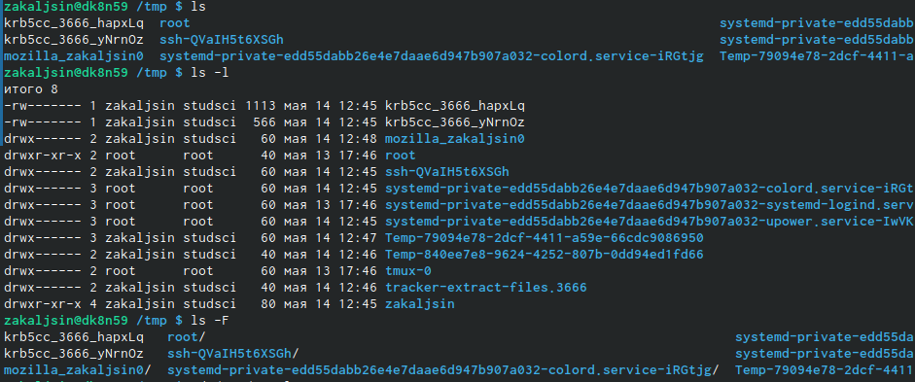

Разница в выводимой на экран информации:

Команда ls выводит содержимое каталога.

Команда ls -l выводит подробный список, в котором будет отображаться владелец, группа, дата создания, размер и другие параметры.

Команда ls -F показывает тип объекта.

2.3. Определил, есть ли в каталоге /var/spool подкаталог с именем cron



2.4. Перешол в свой домашний каталог и вывел на экран его содержимое.



Определил, кто является владельцем файлов и подкаталогов (третий столбик).

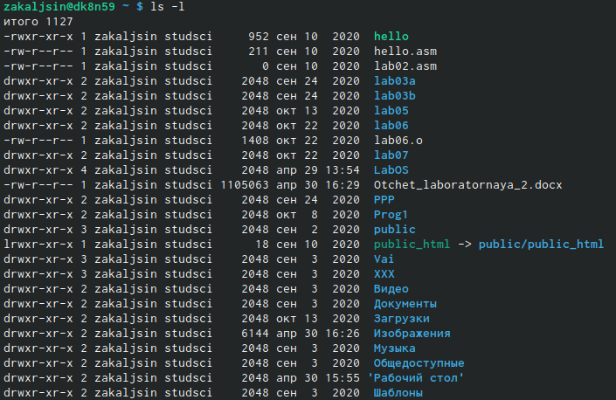

1. Выполнил следующие действия:

3.1. В домашнем каталоге создал новый каталог с именем newdir.



3.2. В каталоге ~/newdir создал новый каталог с именем morefun 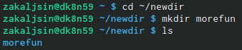

3.3. В домашнем каталоге создал одной командой три новых каталога с именами letters, memos, misk. Затем удалил эти каталоги одной командой. 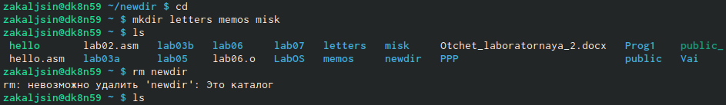

3.4. Попробовал удалить ранее созданный каталог ~/newdir командой rm. Проверил, был ли каталог удалён. 

3.5. Удалил каталог ~/newdir/morefun из домашнего каталога. Проверил, был ли каталог удалён. 

1. С помощью команды man определил, какую опцию команды ls нужно использовать для просмотра содержимого не только указанного каталога, но и подкаталогов, входящих в него.
2. С помощью команды man определил набор опций команды ls, позволяющий отсортировать по времени последнего изменения выводимый список содержимого каталога с развёрнутым описанием файлов. 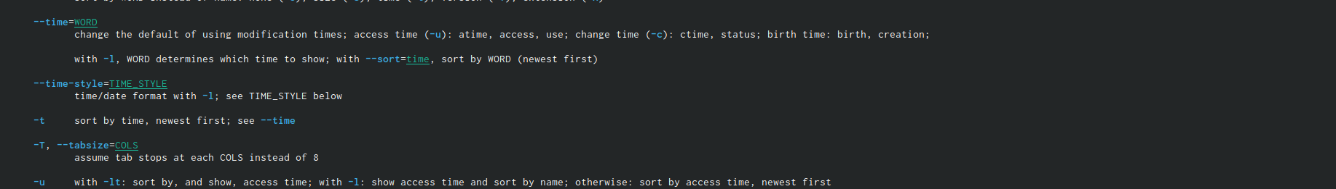
3. Использовал команду man для просмотра описания следующих команд: cd, pwd, mkdir, rmdir, rm. 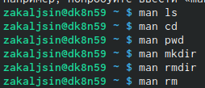 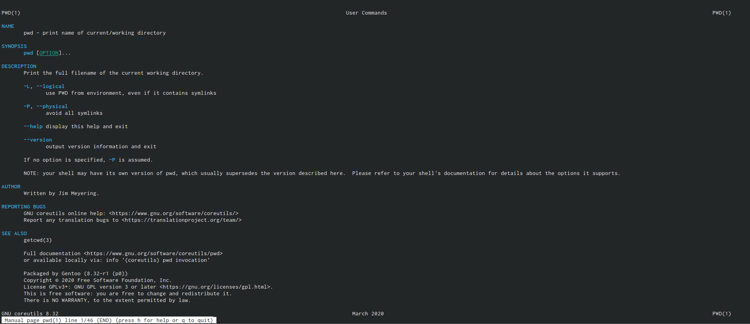 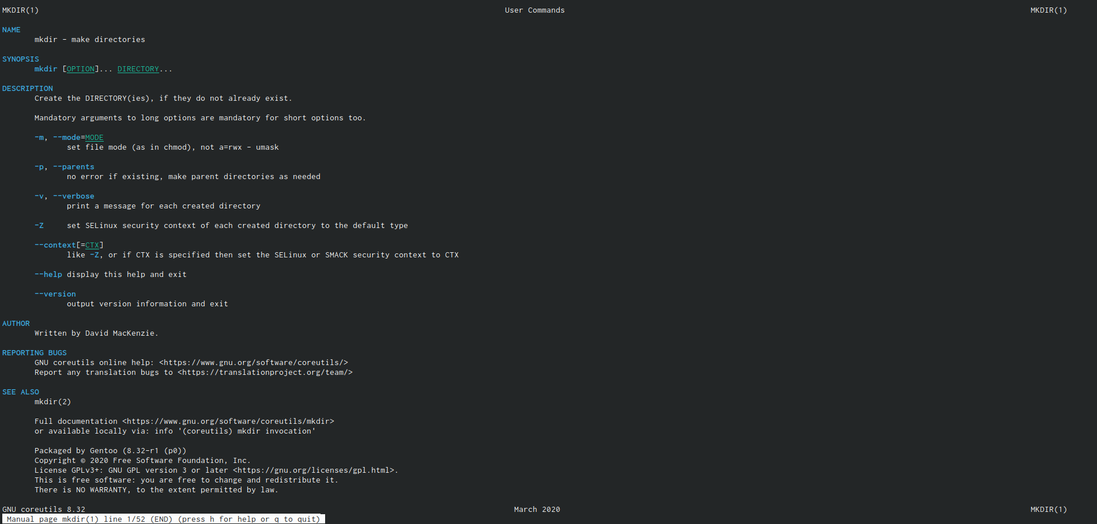 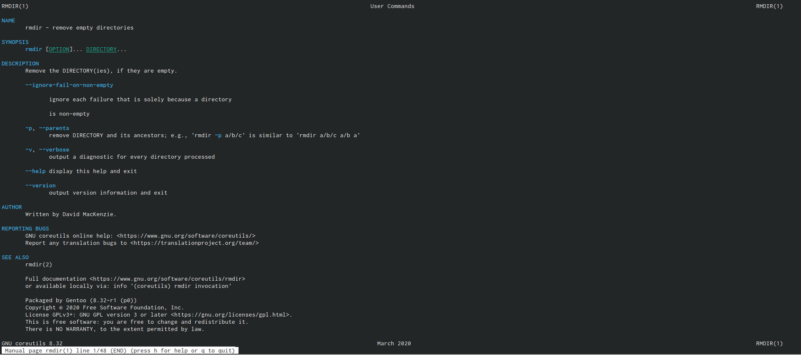 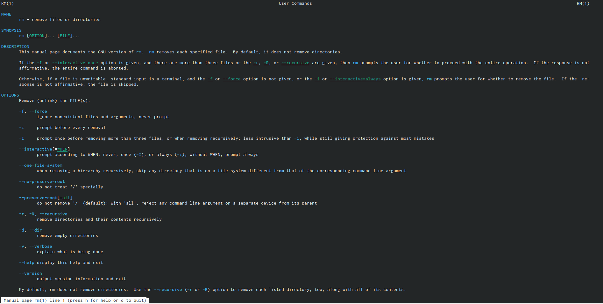

Основные опции этих команд:

cd – команда перемещения по файловой системе.

pwd – команда показывающая директорию, в которой находится пользователь.

mkdir – команда, создающая новую директорию.

rmdir – команда, удаляющая файлы, которые должны быть пустыми.

rm - команда, удаляющая файлы или целые деревья каталогов.

1. Используя информацию, полученную при помощи команды history, выполнил

модификацию и исполнение нескольких команд из буфера команд. 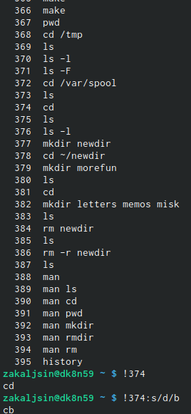

# Выводы

Приобрел практические навыки взаимодействия пользователя с системой посредством командной строки.

# Ответы на контрольные вопросы:

1.Интерфейс командной строки - управление программами с помощью команд. Команды состоят из букв, цифр, символов, набираются построчно, выполняются после нажатия клавиши Enter. Основной инструмент здесь клавиатура. Данный интерфейс встроен в ядро системы, он будет доступен, даже если графический интерфейс не запустится. Добраться до командной строки можно двумя способами: через консоль или терминал.

2.При помощи команды realpath можно определить абсолютный путь текущего каталога. Например, если вбить realpath var на экран выведется /home//var.

1. При помощи команды ls -F можно определить только тип файлов и их имена в текущем каталоге.
2. Файл (или директория) считается скрытым, если его название начинается с символа точка «.». Например, «.myfile». Обычно такие файлы используются приложениями для хранения настроек, конфигураций и другой информации, которую нужно скрыть от пользователя. Зачастую пользователю требуется отредактировать соответствующий конфигурационный скрытый файл, чтобы настроить какую-нибудь программу, и пользователи сталкиваются с тем, что не знают, как их вообще просмотреть. По

умолчанию файловые менеджеры обычно не отображают такие файлы.

Для просмотра списка файлов в командной строке используется команда ls. Чтобы по команде ls также выводились скрытые файлы, существует опция -a.

1. При помощи команд rm и rmdir можно удалить файл и каталог. Это нельзя сделать одной и той же командой. rmdir используется, чтобы удалить файлы, которые должны быть пустые. rm используется, чтобы удалить непустые файлы или целые деревья каталогов.
2. Определить какие команды выполнил пользователь в сеансе работы можно с помощь команды history.
3. Исправить и запустить на выполнение команду, которую пользователь уже использовал в сеансе работы, можно с помощью команды: !:s// Например,

history

.

.

3 ls -a .

.

!3:s/a/F

ls -F

1. В одной строке можно записать несколько команд. Если требуется выполнить последовательно несколько команд, записанный в одной строке, то для этого используется символ точка с запятой. Пример: cd; ls.

9.Экранирование — это способ заключения в кавычки одиночного символа. Экранирующий символ () сообщает интерпретатору, что следующий за ним символ должен восприниматься как обычный символ. Пример:

echo “Привет” # Привет

echo “Он сказал: "Привет".” # Он сказал: “Привет”.

1. Если используется опция l в команде ls, то на экран выводится подробный список, в котором будет отображаться владелец, группа, дата создания, размер и другая информация о файлах и каталогах.
2. Относительный путь – это путь к файлу относительно текущей папки. При

использовании команды pwd на экран выведется относительный путь текущей директории, а при использовании команды realpath на экран выведется абсолютный путь текущей директории.

1. Получить информацию об интересующей вас команде можно с помощью команды man. Например, команда man ls выведет все опции команды ls.
2. Сочетание клавиш Ctrl+C прерывает текущий процесс, запущенный в терминале